**Báo cáo bài tập Debug**

**1.Lỗi hiển thị thông tin NGÀY SINH**

**- WorkFlow**

Frontend gọi API /api/v1/importemployees/reader trong tệp employee.js.

⇒Frontend chạy vào hàm BuildTableHtml trong tệp base.js

⇒ Khi formatType của cột tương ứng là "ddmmyyyy"

⇒formatDate(): khi hàm formatDate() có tham số truyền vào là null thì hàm sẽ trả về “01/01/1970”

**Báo cáo sửa lỗi**

**Hàm Gây Ra Lỗi:** formatDate() không xử lý trường hợp chuỗi truyền vào là null

Nguyên nhân lỗi do lập trình viên phía frontend đã xử lý không đầy đủ khi trường hợp dữ liệu ngày sinh trả về từ phía backend là null.

**Sửa lỗi**: Thêm logic kiểm tra tham số truyền vào là có phải là null không nếu không return null

Hàm formatDate() trước khi sửa

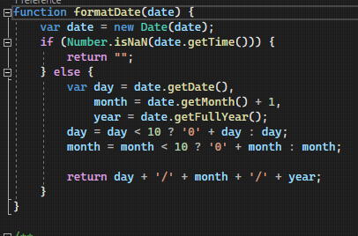

Hàm formatDate() sau khi sửa

**Phạm vi ảnh hưởng:**

Lỗi này chỉ ảnh hưởng đến hiển thị thông tin ngày sinh trên giao diện người dùng của dự án. Sửa lỗi này không ảnh hưởng đến các phần khác của dự án và không cần thay đổi các hàm chung khác trong dự án.

**Ngày sinh của nhân viên Nguyễn Văn Minh nhập là 1990 nhưng trên**

**chương trình hiển thị là 12/06/1905.**

**- WorkFlow**

Frontend gọi API /api/v1/importemployees/reader

Hàm UploadImportFile() gọi hàm ReadEmployeeDataFromExcel() của IImportEmployeeService

class ImportEmployeeService kế thừa interface IImportEmployeeService

⇒ReadEmployeeDataFromExcel()

⇒ReadDataFromExcel() trong BaseImportService.cs

⇒BuildListDataFromExcel()

⇒BuildObject()

⇒ProcessCellValueByDataType()

⇒GetProcessDateTimeValue()

**Hàm gây ra lỗi**: GetProcessDateTimeValue() xử lí thiếu thông tin truyền vào khi thông tin truyền vào không đúng định dạng(Chỉ có năm)

**Sửa lỗi**: Trong trường hợp truyền vào kiểu double, cách xử lý sẽ là viết thêm 1 Regex nhận dạng khi truyền vào chỉ có năm sau đó bắt trường hợp khi truyền vào là năm sẽ trả về là ngày 01 tháng 01 của năm đó

Hàm GetProcessDateTimeValue() trước khi sửa

Hàm GetProcessDateTimeValue() sau khi sửa

**Phạm vi ảnh hưởng:**

Lỗi này ảnh hưởng đến thông tin trả về Front-end.Cụ thể là khi ngày sinh gửi từ Fontend lên Backend chỉ có năm thì thông tin ngày sinh từ Backend trả về sẽ bị sai .Sửa lỗi này không ảnh hưởng đến các phần khác của dự án và không cần thay đổi các hàm chung khác trong dự án.

**2.Lỗi hiển thị thông tin Chức vụ:**

**WorkFlow**

Frontend gọi API /api/v1/importemployees/reader

Hàm UploadImportFile() gọi hàm ReadEmployeeDataFromExcel() của IImportEmployeeService

Class ImportEmployeeService kế thừa interface IImportEmployeeService

⇒gọi hàm ReadEmployeeDataFromExcel()

⇒gọi hàm ReadDataFromExcel() trong BaseImportService.cs

⇒gọi hàm BuildListDataFromExcel()

⇒gọi hàm BuildObject()

⇒gọi hàm ProcessCellValueByDataType()

⇒gọi hàm ProcessCellValueByDataTypeWhenTableReference()

**Báo cáo sửa lỗi**

**Hàm Gây Ra Lỗi**: ProcessCellValueByDataTypeWhenTableReference() không set giá trị cho positonName

Nguyên nhân lỗi: do lập trình viên code thiếu trường dữ liệu PositionName

**Sửa lỗ**i: Thêm set giá trị cho PositionName

Hàm ProcessCellValueByDataTypeWhenTableReference() trước khi sửa

Hàm ProcessCellValueByDataTypeWhenTableReference() sau khi sửa

**Phạm vi ảnh hưởng:**

Lỗi này chỉ ảnh hưởng đến thông tin gửi lên Fronend bị thiếu tên chức vụ dẫn đến việc không hiển thị chức vụ trên giao diện người dùng của dự án. Sửa lỗi này không ảnh hưởng đến các phần khác của dự án và không cần thay đổi các hàm chung khác trong dự án.

**3.Lỗi giao diện và dữ liệu combobox giới tính:**

**WorkFlow**

Gọi API Backend: Khi người dùng truy cập page nhân viên, ứng dụng gọi một API trên phía backend thông qua đường dẫn /genders.

Service Backend Đọc Dữ Liệu: API trên phía backend nhận yêu cầu và sử dụng IDictionaryEnumService để gọi hàm

⇒ getGenders().

class DictionaryEnumService kế thừa interface IDictionaryEnumService

⇒ getGenders() return GetListEnumDictionary() return List<EnumDictionary>

.Hàm getGenders() ở controller return List<EnumDictionary> status code 200 cho phía client (UI)

Hiển Thị Dữ Liệu trên Chương Trình: Phía client (UI) nhận dữ liệu từ API và hiển thị nó trên giao diện người dùng.

**Báo Cáo Sửa Lỗi**

Thuộc Tính Không Tương Thích giữa Backend và Frontend

Nguyên Nhân Lỗi: Lỗi này xuất phát từ việc Lập trình viên không tuân thủ chính xác định dạng tên thuộc tính trong quá trình truyền dữ liệu từ phía backend sang phía frontend. Backend sử dụng các thuộc tính có tên "Text" và "Value," trong khi frontend sử dụng các thuộc tính có tên "text" và "value."

**Hàm Gây Ra Lỗi**: Render combox Html

**Sửa lỗi**: Sửa thuộc tính text ⇒Text, value⇒Value

Render Combox trước khi sửa

Render Combox sau khi sửa

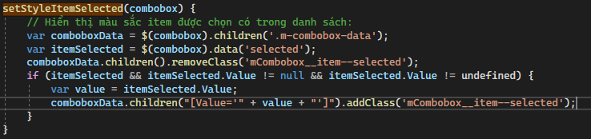

**Phạm vi ảnh hưởng**: Ảnh hưởng đến việc render combobox Gender trong form chi tiết nhân viên